第十章 概率
10.2 事件的相互独立性
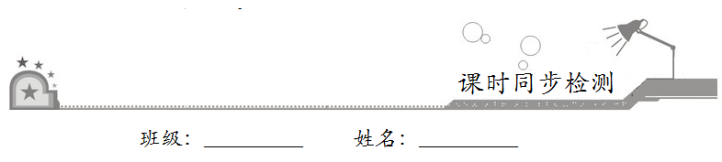

- 基础巩固
1．从装有2个红球和2个黑球的口袋内任取两个球，那么互斥而不对立的事件是（ ）
A．至少有一个黑球与都是黑球
B．至少有一个黑球与至少有一个红球
C．恰好有一个黑球与恰好有两个黑球
D．至少有一个黑球与都是红球
【答案】C
【分析】
列举每个事件所包含的基本事件，结合互斥事件和对立事件的定义求解.
【详解】
A. “至少有一个黑球”等价于“一个黑球和一个红球或两个黑球”与“都是黑球”可以同时发生，不是互斥事件，故错误.
B. “至少有一个黑球” 等价于“一个黑球和一个红球或两个黑球”，“至少有一个红球”等价于“一个黑球和一个红球或两个红球”，可以同时发生，故错误.
C. “恰好有一个黑球” 等价于“一个黑球和一个红球”，与“恰好有两个黑球”，不同时发生，还有可能都是红球，不是对立事件，故正确.
D. “至少有一个黑球” 等价于“一个黑球和一个红球或两个黑球”，与“都是红球”，不同时发生，但一定会有一个发生，是对立事件，故错误.
故选：C
【点睛】
本题主要考查互斥事件与对立事件，还考查了理解辨析的能力，属于基础题.
2．已知随机事件和互斥，且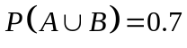，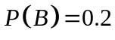，则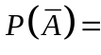（ ）
A．0.5 B．0.1 C．0.7 D．0.8
【答案】A
【分析】
由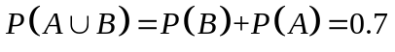，可求出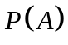，进而可求出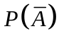.
【详解】
因为事件和互斥，所以,
则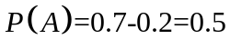，故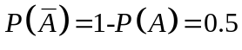.
故答案为A.
【点睛】
本题考查了互斥事件概率加法公式，考查了对立事件的概率求法，考查了计算求解能力，属于基础题．
3．五一放假，甲、乙、丙去厦门旅游的概率分别是、、，假定三人的行动相互之间没有影响，那么这段时间内至少有人去厦门旅游的概率为（ ）
A．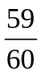 B． C． D．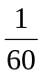
【答案】B
【分析】
计算出事件“至少有人去厦门旅游”的对立事件“三人都不去厦门旅游”的概率，然后利用对立事件的概率可计算出事件“至少有人去厦门旅游”的概率.
【详解】
记事件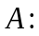至少有人去厦门旅游，其对立事件为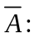三人都不去厦门旅游，
由独立事件的概率公式可得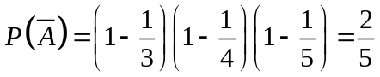，
由对立事件的概率公式可得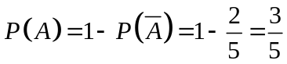，故选B.
【点睛】
本题考查独立事件的概率公式的应用，同时也考查了对立事件概率的应用，在求解事件的概率问题时，若事件中涉及“至少”时，采用对立事件去求解，可简化分类讨论，考查分析问题的能力和计算能力，属于中等题.
4．将一枚质地均匀的骰子向上抛掷1次.设事件A表示向上的一面出现奇数点，事件B表示向上的一面出现的点数不超过3，事件C表示向上的一面出现的点数不小于4，则（ ）
A．A与B是互斥而非对立事件 B．A与B是对立事件
C．B与C是互斥而非对立事件 D．B与C是对立事件
【答案】D
【解析】
分析：根据互斥事件和对立事件的概念，逐一判定即可．
详解：对于A、B中，当向上的一面出现点数时，事件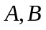同时发生了，所以事件与不是互斥事件，也不是对立事件；对于事件与不能同时发生且一定有一个发生，所以事件与是对立事件，故选D．
点睛：本题主要考查了互斥事件与对立事件的判定，其中熟记互斥事件和对立事件的基本概念是判定的关键，试题比较基础，属于基础题．
5．抛掷一枚骰子，“向上的点数是1或2”为事件，“向上的点数是2或3”为事件，则（ ）
A．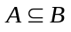
B．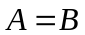
C．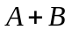表示向上的点数是1或2或3
D．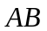表示向上的点数是1或2或3
【答案】C
【分析】
根据题意，可得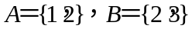，求得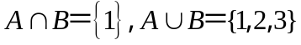，即可求解．
【详解】
由题意，可知，
则，∴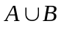表示向上的点数为1或2或3．
故选：C.
【点睛】
本题主要考查了随机事件的概念及其应用，其中解答中正确理解抛掷一枚骰子得到基本事件的个数是解答的关键，着重考查了运算与求解能力，属于基础题．
6．设A、B是两个概率大于0的随机事件，则下列论述正确的是（ ）
A．事件A⊆B，则P（A）＜P（B）
B．若A和B互斥，则A和B一定相互独立
C．若A和B相互独立，则A和B一定不互斥
D． P（A）+P（B）≤1
【答案】C
【分析】
根据事件的包含关系，对立事件与相互独立事件的概率与性质进行判断．
【详解】
若事件B包含事件A，则P（A）≤P（B），故A错误；
若事件A、B互斥，则P（AB）＝0，
若事件A、B相互独立，则P（AB）＝P（A）P（B）＞0，故B错误，C正确；
若事件A，B相互独立，且P（A）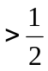，P（B），则P（A）+P（B）＞1，故D错误．
故选：C．
【点睛】
本题考查概率的性质，属于基础题.
7．某盏吊灯上并联着个灯泡，如果在某段时间内每个灯泡能正常照明的概率都是0.8，那么在这段时间内该吊灯上的灯泡至少有两个能正常照明的概率是（ ）
A．0.8192 B．0.9728 C．0.9744 D．0.9984
【答案】B
【分析】
先计算个都不亮和只有个亮的概率，利用对立事件概率公式即可求至少有两个能正常照明的概率.
【详解】
个都不亮的概率为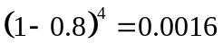，
只有个亮的概率为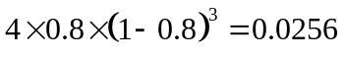，
所以至少有两个能正常照明的概率是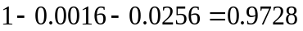，
故选：B
8．从装有2个红球和2个白球的口袋内任取2个球，互斥而不对立的两个事件是（ ）
A．至少有1个白球；都是白球
B．至少有1个白球；至少有1个红球
C．恰有1个白球；恰有2个白球
D．至少有1个白球；都是红球
【答案】C
【分析】
根据互斥事件和对立事件的概念依次判断每个选项即可.
【详解】
至少有1个白球，都是白球，都是白球的情况两个都满足，故不是互斥事件；
至少有1个白球，至少有1个红球，一个白球一个红球都满足，故不是互斥事件；
恰有1个白球，恰有2个白球，是互斥事件不是对立事件；
至少有1个白球；都是红球，是互斥事件和对立事件.
故选：C
【点睛】
本题考查了对互斥事件和对立事件的理解，较简单.
9．甲、乙两个气象站同时作气象预报，如果甲站、乙站预报的准确率分别为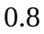和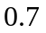，那么在一次预报中两站恰有一次准确预报的概率为（ ）
A． B． C．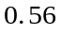 D．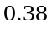
【答案】D
【分析】
利用相互独立事件概率乘法公式和互斥事件概率加法公式运算即可得解.
【详解】
因为甲、乙两个气象站同时作气象预报，甲站、乙站预报的准确率分别为和，
所以在一次预报中两站恰有一次准确预报的概率为：
.
故选：D．
10．甲、乙两名学生通过某种听力测试的概率分别为和，两人同时参加测试，其中有且只有一人能通过的概率是（ ）
A． B． C． D．1
【答案】C
【解析】
【分析】
记甲、乙通过听力测试分别为事件A、B，则有P（A）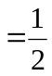，P（B）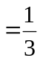，所求的事件可表示为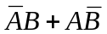，由事件的独立性和互斥性可得答案．
【详解】
记甲、乙通过听力测试分别为事件A、B，
则可得P（A），P（B），
两人中有且只有一人能通过为事件，
故所求的概率为P（）＝P（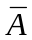）P（B）+P（A）P（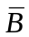）
＝（1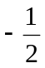）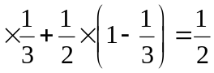
故选C．
【点睛】
本题考查相互独立事件发生的概率，涉及事件的互斥性，属于中档题．
11．甲、乙、丙三位同学独立地解决同一个问题，已知三位同学能够正确解决这个问题的概率分别为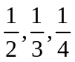，则有人能够解决这个问题的概率为（ ）
A． B． C． D．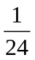
【答案】A
【分析】
可先求得没有人能解决这个问题的概率, 再根据对立事件的性质求得有人能够解决这个问题的概率即可.
【详解】
“没有人能解决这个问题”的概率为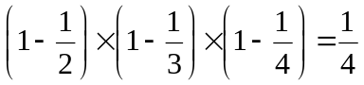
所以“有人能解决这个问题”的概率为
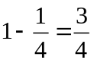
故选:A
【点睛】
本题考查了对立事件概率的性质及简单应用,属于基础题.
12．掷一枚骰子的试验中，出现各点的概率均为，事件表示“出现小于5的偶数点”，事件表示“出现小于5的点数”，则一次试验中，事件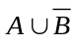（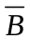表示事件的对立事件）发生的概率为
A． B． C． D．
【答案】C
【分析】
由题意知试验发生包含的所有事件是6，事件和事件是互斥事件，看出事件和事件包含的基本事件数，根据互斥事件和古典概型概率公式得到结果．
【详解】
解：事件表示“小于5的点数出现”，
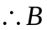的对立事件是“大于或等于5的点数出现”，
表示事件是出现点数为5和6．
事件表示“小于5的偶数点出现”，
它包含的事件是出现点数为2和4，
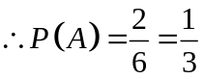，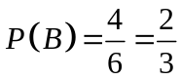
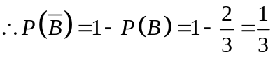
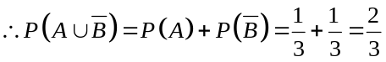．
故选：．
【点睛】
本题考查互斥事件和对立事件的概率，分清互斥事件和对立事件之间的关系，互斥事件是不可能同时发生的事件，对立事件是指一个不发生，另一个一定发生的事件，属于基础题．

- 拓展提升
13．假定生男孩和生女孩是等可能的，令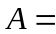｛一个家庭中既有男孩又有女孩｝，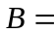｛一个家庭中最多有一个女孩｝.对下述两种情形，讨论与的独立性.
（1）家庭中有两个小孩；
（2）家庭中有三个小孩.
【答案】（1）A，B不相互独立 （2）A与B是相互独立
【分析】
（1）根据独立事件的概率性质,利用列举法得事件与事件,即可得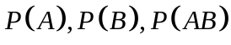,即可判断家庭中有两个小孩时事件与事件是否独立.
（2）根据独立事件的概率性质,利用列举法得事件与事件,即可得,即可判断家庭中有三个小孩时事件与事件是否独立.
【详解】
（1）有两个小孩的家庭,小孩为男孩、女孩的所有可能情形为={（男,男）,（男,女）,（女,男）,（女,女）},它有4个样本点
由等可能性可知每个样本点发生的概率均为
这时{（男,女）,（女,男）},{（男,男）,（男,女）,（女,男）},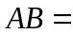{（男,女）,（女,男）}
于是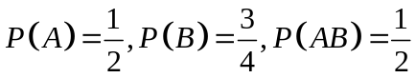
由此可知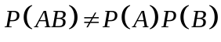
所以事件A,B不相互独立.
（2）有三个小孩的家庭,小孩为男孩、女孩的所有可能情形为={（男,男,男）,（男,男,女）,（男,女,男）,（女,男,男）,（男,女,女）,（女,男,女）,（女,女,男）,（女,女,女）}.
由等可能性可知每个样本点发生的概率均为,
这时A中含有6个样本点,B中含有4个样本点,AB中含有3个样本点.
于是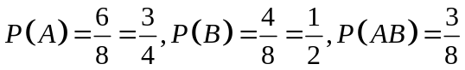,
显然有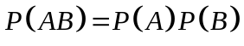成立,从而事件A与B是相互独立的.
【点睛】
本题考查了古典概型概率的计算方法,独立事件概率性质及应用,属于基础题.
14．面对H1N1病毒，各国医疗科研机构都在研究疫苗，现有A、B、C三个独立的研究机构在一定的时期内能研制出疫苗的概率分别是、、 ．求：
（1）他们都研制出疫苗的概率；
（2）他们都失败的概率；
（3）只有一个机构研制出疫苗的概率；
（4）至多有一个机构研制出疫苗的概率．
【答案】（1）；（2）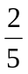；（3）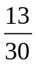；（4）.
【分析】
设“机构在一定时期研制出疫苗”为事件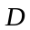，“机构在一定时期研制出疫苗”为事件，“机构在一定时期研制出疫苗”为事件，
（1）利用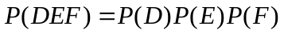，即可得答案；
（2）利用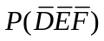计算概率，即可得答案；
（3）利用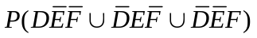计算概率，即可得答案；
（4）至多有一个机构研制出疫苗的概率为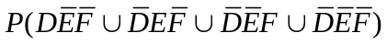，由此能求出结果．
【详解】
设“机构在一定时期研制出疫苗”为事件，“机构在一定时期研制出疫苗”为事件，“机构在一定时期研制出疫苗”为事件，
（1）他们都研制出疫苗，
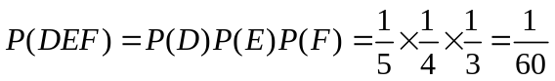；
（2）他们都失败，
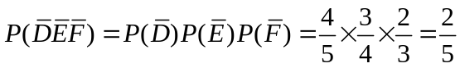；
（3）只有一个机构研制出疫苗，

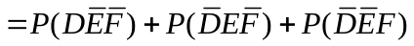
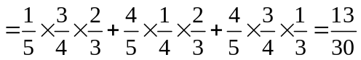；
（4）至多有一个机构研制出疫苗，
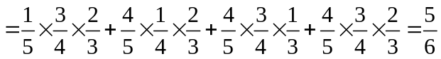.
【点睛】
本题考查概率的求法，考查互斥事件概率加法公式、相互独立事件概率乘法公式、对立事件概率计算公式等基础知识，考查运算求解能力，是基础题．
15．某商场举行有奖促销活动，顾客购买一定金额的商品后即可抽奖，每次抽奖都是从装有4个红球、6个白球的甲箱和装有5个红球、5个白球的乙箱中，各随机摸出1个球，在摸出的2个球中，若都是红球，则获一等奖；若只有1个红球，则获二等奖；若没有红球，则不获奖.求顾客抽奖1次能获奖的概率.
【答案】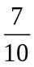
【分析】
根据独立事件的概率求法,分别求得或一等奖概率和二等奖概率,结合独立事件与对立事件的性质即可求解.
【详解】
记事件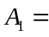{从甲箱中摸出的1个球是红球},
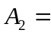{从乙箱中摸出的1个球是红球},
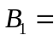{顾客抽奖1次获一等奖},
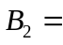{顾客抽奖1次获二等奖},
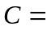{顾客抽奖1次能获奖].
由题意知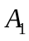与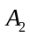相互独立,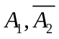与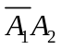互斥,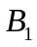与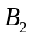互斥,
且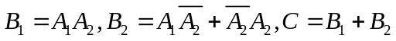,
因为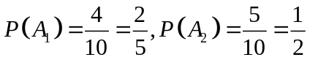,
所以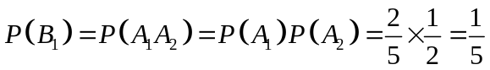,
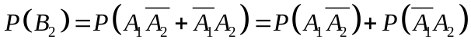
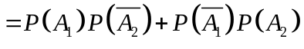
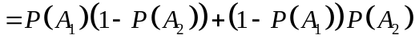
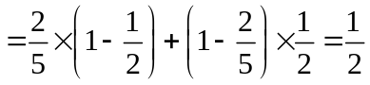
故所求概率为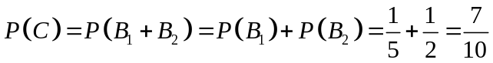.
【点睛】本题考查了独立事件概率的求法及性质的简单应用,对立事件的性质及简单应用，属于基础题.

